Задания для олимпиады

1.Клавиша, используемая для выделения фрагмента текста.
- Shift
- Alt
- Insert
- Enter
2.Растровое изображение представляется в памяти компьютера в виде:
- графических примитивов и описывающих их формул
- математических формул, содержащихся в программе
- последовательность расположения и цвета каждого пикселя
- параметров графических примитивов
3.Для хранения растрового изображения размером 64*64 пикселя отвели 512 байтов памяти. Какого максимальное число цветов в палитре изображения
- 16
- 2
- 256
- 1024
4.Текстовый документ записан в файле с именем
- 1.Письмо.com
- 2. Письмо.doc
- 3. Письмо.tiff
- 4. Письмо.inf
5. Раскодируйте информацию закодированную в графических объектах
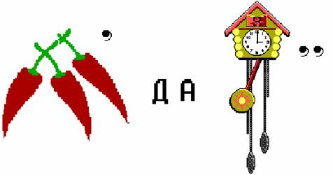 | А) каталог  Б) принтер  В) кластер  Г) передача

Ответы
1 | 2 | 3 | 4 | 5

